5 класс
Русский язык
Дата урока: 16.02.22
Тема 10
Урок 85 Буквы А-О в корне -раст-; -рос-
Цель урока: умение орфографически правильно писать слова с корнем -раст- (-ращ-) —-рос-

Ход урока
I. Организационный момент.
Добрый день, дорогие ребята. Запишите сегодняшнее число, классная работа, тему урока.
Пятнадцатое февраля
Классная работа
Буквы А-О в корне -раст-; -рос-

II. Изучение нового материала.
- Работа с учебником § 85 страница 34-35
- Ребята, откройте учебник, рассмотрите таблицу на странице 34
- Выучите правило на странице 35

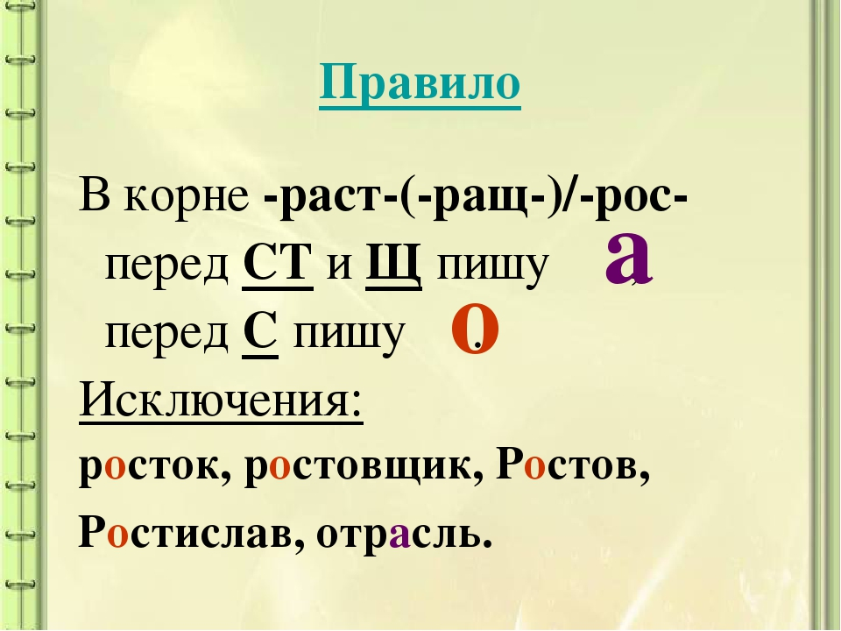

- Выполните (письменно) Упражнение 451 (по заданию)

IV. Домашнее задание.
- Выучите правило на странице 35
- Выполните Упражнение 453 (по заданию)

Задание, выполненное в письменном виде, должно быть сфотографировано или отсканировано и отправлено в виде файла. Для обратной связи можно использовать электронную почту bondareva14031983@gmail.com, социальные сети ВК, ОК.

